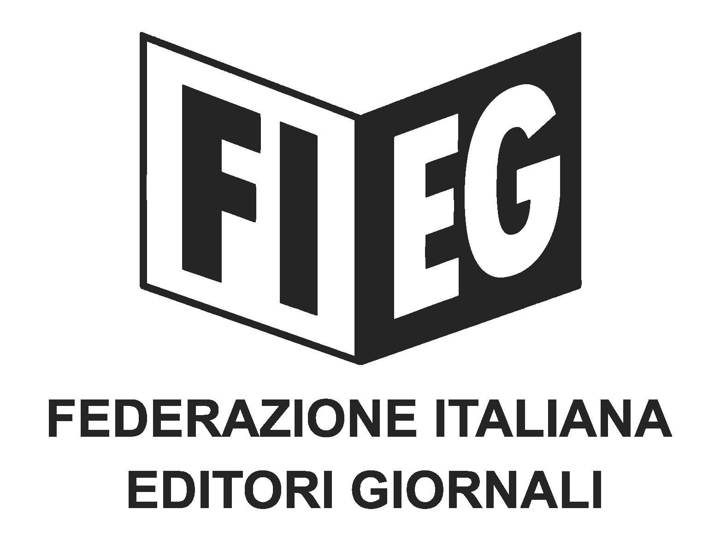

COMUNICATO STAMPA

Calendario di uscita dei giornali quotidiani cartacei a Ferragosto

Roma, 7 agosto 2026 – La Federazione Italiana Editori Giornali (FIEG) comunica il calendario di uscita dei giornali quotidiani cartacei in occasione della festività di Ferragosto.

Sabato 15 agosto: regolare uscita dei quotidiani cartacei e possibilità di chiusura delle rivendite alle ore 13.00.

Domenica 16 agosto: non escono i quotidiani cartacei e possibilità di chiusura delle rivendite per l’intera giornata.

